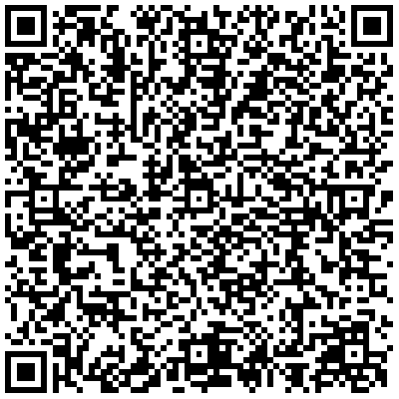

**Schülerausweis**Max Mustermann

FIAE20J

Gültig bis 1.8.2021